# UNITECH

Nom : Jean François

Prénom : Charles Winter

Niveau : 4

## **OBJET : DEVOIR DE TRAVAUX DIRIGÉS**

Prof : Mr. Saint Amour Ismaël

DESCRIPTION DES RESULTATS

C’était une tache consistant à créer une machine Virtuelle dans Virtual Box, et par la suite d’installer Kali Linux. Ainsi que des différents paramètres qui va avec, après avoir installé. Il y’avait des différentes commandes qu’ont devaient passer dans sa console les différentes commandes du travail. Comme ajouter des fichiers dans des sous dossier rechercher un mot avec la commande ‘grep’, supprimer un dossier ou un fichier. Afficher les informations réseau avec la commande ip a, comme changer les permission d’un fichier comme le mettre accessible en lecture par le propriétaire. Ainsi que d’autre commandes journalctl –f qui permet de suivre en temps réel les journaux du système.

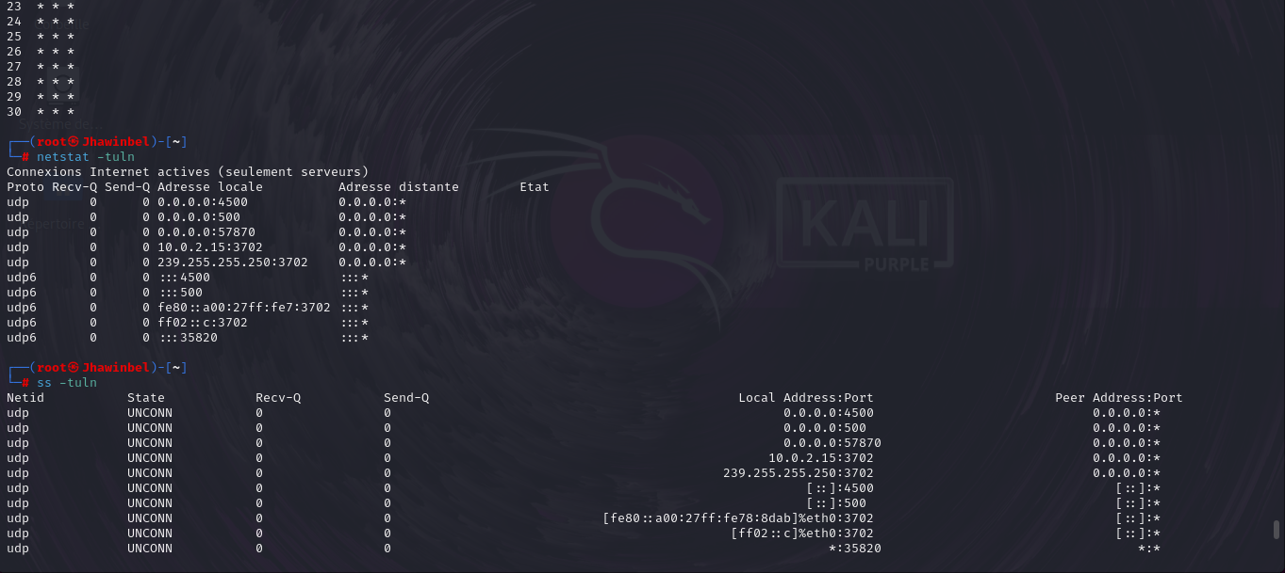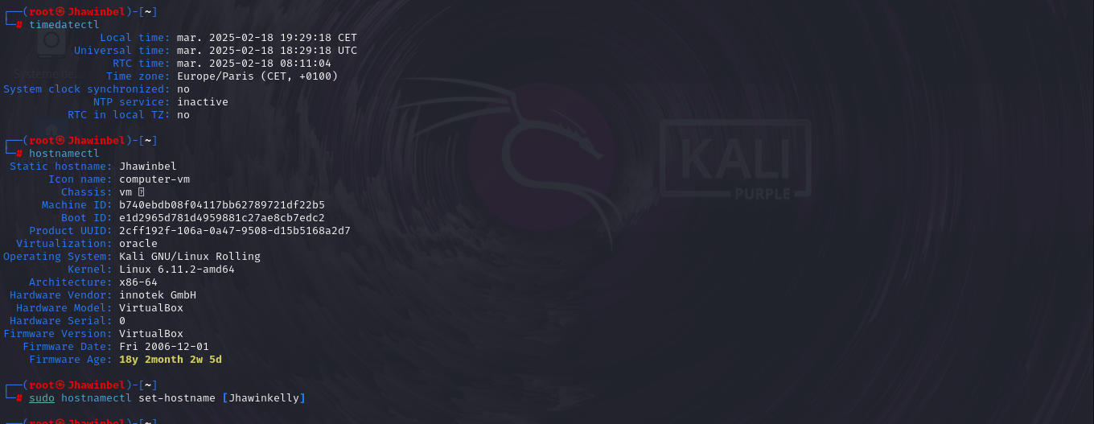

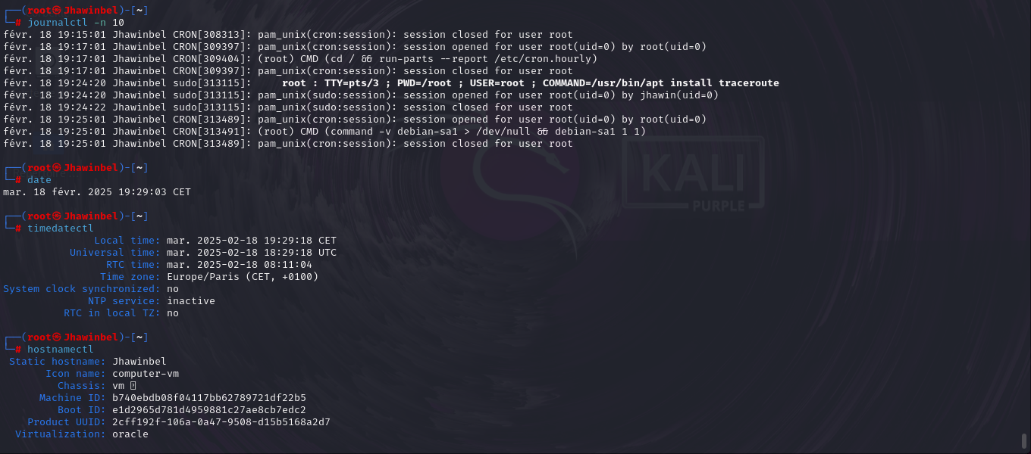

Pour conclure,

C’était pas un TD facile à faire pour tous en raison de manque d’énergie électrique, Kali ne fonctionne pas comme prévu sur toutes les ordinateurs, mais c’était un TD assez divertissant même si ç’était pas facile mais j’y suis arrivé après quelque jours de travail acharné.